何妨呐

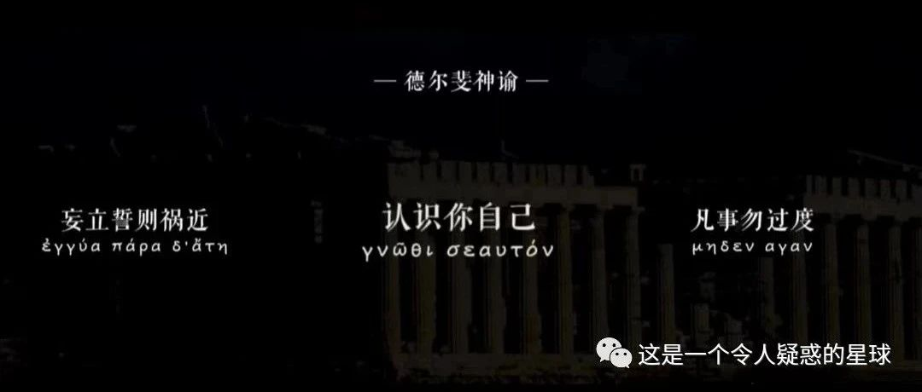

# 认识你自己

原创  何妨呐  [这是一个令人疑惑的星球](javascript:void(0);)

“认识你自己”这五个字是希腊德尔斐神谕三句箴（zhen）言中的首句，排在“凡事勿过度”和“妄立誓则祸近”之前，也是最能引起人思考的一句。

认识自己是一件很难的事情，在现代社会，我们似乎需要通过很多测试，做一些题目才能推导出性格人格喜好。在多样化快节奏的生活里，人们一边强调自我的个性，一边在被渐渐剥夺主体性。为了适应集体，为了获得他人的认可，总是会舍掉自己来走向同质化。面对固有的社会矛盾，人没有在矛盾中前进，反倒在矛盾中迷失。

我从小内敛，羞涩，腼腆，不善言辞，连跟女孩子搭话这种事情都会脸红。于是就有人跟我说，你看人家谁谁谁，多么善于说话，多有眼力见，多么会讨人欢心，总而言之就是，我应该向他学习。于是我就会想，我为什么要向他学习，这样做我并不开心。后来我明白了，这样做会让别人开心，迎合他人的看法才能更轻易得到他人的认可。人多多少少都有些好为人师的秉性，这一点在网络上最常见，当代网络现状的矛盾就在于，强烈指导他人生活的意愿和自身贫乏的学识阅历不匹配的矛盾。

我们苦恼的不是寻不到自己的方向，而是方向太多了，那些指导的声音太多了，以至于我们不知道该选哪条路，以至于我们认识不了自己，不知道自己想要的是什么，所追求的在哪里。

郑钧的《私奔》歌词里写:我梦寐以求的，是真爱和自由。我记得初中有一次老师在课上提问，问题是你所认为的自由是什么？我回答说自由就是能够为所欲为。那个时候我说出这个回答时，为所欲为这四个字多半和一些想干但不敢干的邪恶想法绑定，我认为我不自由是来自于受他人之所缚，那能做到为所欲为的也只有封建王朝的皇帝了。读了很多历史，尤其是对明史细读了后，我发现皇帝也不能为所欲为，他也受封建思想和儒学理学的观念束缚，在规矩内做一些事。歌德的《浮士德》和易卜生的《玩偶之家》告诉我，节制比放纵更接近自由。这句话令我醍醐灌顶，按照生命的节奏和思想的节拍去过生活，能从容不迫，看到别人盛开但仍然能静心等待自己的花期，能有所为有所不为，这才是自由的意义。

那找寻自由，其实就是找寻真爱，我觉得做自己所热爱的事情是可以乐此不疲的，是可以徜徉其中的。我们知道自己想要什么，但很少有人知道自己热爱什么。想要考个好成绩，想要上岸，想要涨工资，但这些不是热爱，我没有见过有人热衷于考试，对应试背诵趋之若鹜的。我想人生来一趟，也就是为了感受热爱带来的积极向上的情感体验，有自己的热爱，是认识自己的关键。

如今这个社会对人的考量方式越来越复杂，社会给你提供各种各样的套餐，可人生来本能地想要自助。受环境、家庭、成长、理念包括天赋的影响，每个人的人生轨道都是独一无二的，倘若把影响你的这些因素给了别人，那别人也未必就能比你做的更好，所以人是自己的知己，是自己的伴侣，也是自己的宿敌。电影《宇宙探索编辑部》两个小时讲的内容概括起来也就是四个字:莫向外求，这个“外”字是外星人的外，觉得世界太差所以要寻外星人来拯救。那外星人能来拯救吗？肯定还是人类自己拯救自己嘛。向内求索，也未必就寻不到解决问题的答案啊。

每个人都没有必要活成社交网络上面那样子，做到从容不迫是一件很难但也值得追求的事情。如果把网络上的很多言论比作火焰的话，那这火焰是光多于热的，看似庞大，实则虚幻。阀门一关火焰就立即消失，它不像现实生活里的碳火一样，即使是灭了，也能保持一段时间的余热来告诉你，它燃烧过。

我总是常常在独处时思考，我要做什么，为什么要这么做，自己的生命节奏是什么，我该如何把自己的节奏和时代的五线谱相匹配。之前我总是觉得社会需要什么，那我就应该去做什么，这狭隘的思想大概来自于高考填报志愿时，人们总是说哪个专业就业好，哪个发展前景广，其实很少有人问你，你喜欢什么。认识自己然后做自己，做自己的事情，社会这么大，当然不会容不下你做的事情，不会容不下你的热爱，只是自己太受某些观念束缚了，所以总是焦虑和迷茫，而忘掉了做自己。

预览时标签不可点

微信扫一扫  
关注该公众号

[知道了](javascript:;)

微信扫一扫  
使用小程序

[取消](javascript:void(0);) [允许](javascript:void(0);)

[取消](javascript:void(0);) [允许](javascript:void(0);)

×

分析

：  ，  ，  ，  ，  ，  ，  ，  ，  ，  ，  ，  ，  。   视频  小程序  赞  ，轻点两下取消赞  在看  ，轻点两下取消在看  分享  留言  收藏

精选留言



尕老汉来自山东

18岁以前的自己被高考牵引着，18岁以后突然被要求找到自己，真是让人措不及防啊



这是一个令人疑惑的星球来自

是啊



东望来自山东

“节制比放纵更接近自由”醍醐灌顶，但是我做不到，放纵会让我觉得自己更像个普通凡人。



clarity来自四川

认识和爱自己是终身的课题



去了皮的大PATOTA来自山东

上大专的我时常感觉自己在迎合这个时代的节奏，我在不停的试错的同时也在受挫，把自己安排的满满当当的，每当回到宿舍看到我舍友都悠闲的吹着风扇，喝着饮料我还是会质问自己，那么累干什么？感觉自己做了很多无效的加法，对未来充满了迷茫，虽然轮滑社的社长了，看到跟我同级的人比自己优秀太多了还是不免会自卑，本身性格也是很腼腆内向，当上社长后给我的感觉就像是一种沉甸甸的责任在身上[苦涩]



Willa来自北京

“有自己的热爱，是认识自己的关键。”说得很好！



LW来自湖北

不是所有的反思都会成长



木棉花来自广西

学无止境